**ESCOLA: ______________________________________________________**

**PROFESSORA:** ____________________________________________ **DATA:** ____/____/_____

**ALUNO (A):** __________________________________________________________________

# MATEMÁTICA

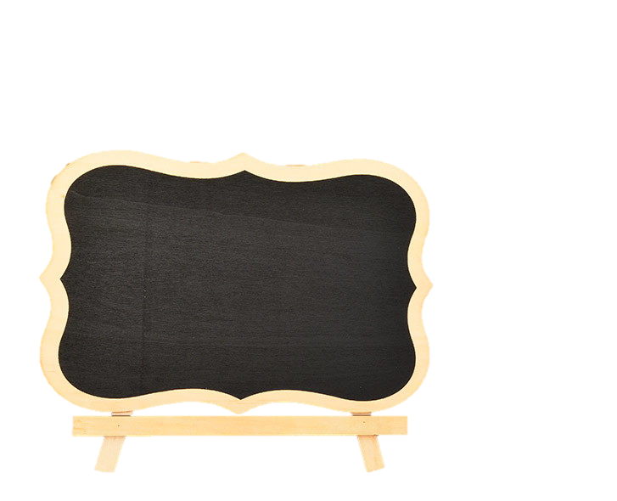

1. LEIA O TEXTO COM ATENÇÃO E REPONDA ABAIXO.

**REBECA FOI A UMA LOJA E COMPROU UM RELÓGIO PARA O SEU PAI QUE CUSTOU R$ 87,00. EDUARDO AMIGO DE REBECA COMPROU UMA CAMISA NO VALOR DE R$ 43,00. COM O TROCO ELE COMPROU DOIS CARRINHOS DE BRINQUEDO QUE CUSTOU R$ 7,00 OS DOIS.**

* QUE PRESENTE REBECA COMPROU?
* QUANTO CUSTOU O PRESENTE?
* COME SE CHAMA O AMIGO DE REBECA? __________________. E O QUE ELE COMPROU, E QUANTO CUSTOU O PRESENTE?
* O AMIGO DE REBECA COMPROU O PRESENTE, E COM O TROCO ELE COMPROU O QUE? _________________________________________________
* JUNTANDO O VALOR DA CAMISA, COM O VALOR DOS CARRINHOS, QUANTOS REAIS O AMIGO DE REBECA TINHA.:
* CAMISA R$ _______ + CARRINHOS R$ ______ = ______